臺美生態學校環境路徑電子手冊

健康校園
Healthy Schools

行政院環境保護署
112年1月


 | 健康校園  Healthy Schools
簡介
校園生活佔了孩子成長的絕大多數時間，因此，提供一個健康無毒的成長空間與生活環境，就成了健康校園的核心元素。每一位學校成員都有維護健康校園的責任，可藉由檢視校園環境與生活習慣，提出潛在的不安全因素，並且為良好的學習與工作環境找到新的健康元素，如教導正確的化學品使用方式或是應用化學品替代物，譬如教導學生製作自然清潔劑、供應優良水質、適當的通風、充足的光線、選用無毒的教具等。
我國推動方針
推動「健康促進學校計畫」，其範疇包括：
- 學校衛生政策：組成工作組織，評估學校的健康問題及社區需求，並研擬政策方向，以訂定學校健康政策。
- 學校物質環境：指的是校園內建築、操場、各項設備及器材等設施的提供，及其保養與安全，以及健康的學習環境、飲食環境與無菸無毒環境的營造。藉由控制和改善校園中可能對人體健康有害的因素以促進教職員生的健康狀態，並提供教師教學及學生學習的良好環境。
- 學校社會環境：對不同年齡層的對象，學校除提供知識學習外，也需教導如何與人相處、自信培養等，並視需要調整學校作息，以營造重視全人健康的環境，形成支持性的社會網絡。
- 社區關係：社區關係是指學校與家長、政府機構、地方健康服務機構或社區組織間的聯繫。隨著社區意識逐漸覺醒，教育機會人人均等，在學校社區化、社區學校化及社區總體營造的政策領導下，健康促進學校與社區間建立夥伴關係，以共同營造健康校園。
- 個人健康技能：透過健康相關課程及訓練，提升學生對健康促進的認知、採取正向的健康行為，以促進個人健康技能和生活品質。
- 健康服務：健康服務是藉由健康觀察、調查、與篩檢來掌握師生健康狀態，進而採取適當措施以協助其獲得最佳健康狀態的一系列服務。
（資料來源：行政院環保署）
Tips
- 提高室內課程環境品質，如適當通風、充足的光線。
- 學校採購時，選用無毒害成份的產品，如無甲醛油漆。
- 盡可能減少有毒化學物質接觸，如不使用農藥、妥善管制實驗室使用化學品。
- 管制具潛在危害的食品容器使用，如含雙酚A的水壺。
- 妥善回收具健康危害的產品，如含汞燈管。
國內案例
- 苗栗縣縣立新南國小：
利用學校地形地物，進行戶外教育，以降低學生的近視率，並以校內藥用植物園進行藥草研究與觀察，透過五感體驗，增加自然體驗。該校於2020年取得綠旗認證，參考資料：
https://ecocampus.epa.gov.tw/about/school_info/original/393/242
- 雲林縣潮厝華德福實小：
校園內廁所的清潔劑，多年來都是使用自製的果皮酵素，學校透過該方式來實踐無毒校園，以減少對環境的負擔。該校於2019年取得綠旗再認證（R1），參考資料：
https://ecocampus.epa.gov.tw/about/school_info/original/323/400
- 臺北市市立永吉國中：
加強校園環境清理，並結合家長志工的協助，以預防校園內登革熱的傳播；推動蔬菜完食任務，藉由午餐的蔬菜完食班級競賽，鼓勵同學多吃青菜，養成良好均衡的飲食習慣。該校於2018年取得銀牌認證，參考資料：
https://ecocampus.epa.gov.tw/about/school_info/original/201/290
國外案例
- 美國Linden Waldorf School為了打造一個空氣流通十分良好的教學空間又希望學生能置身於大自然中，因此以木結構打造了九間永久性的戶外教室，使用腐爛老樹的樹樁作為桌椅使用，讓學生能夠從幾何、物理和靜力學的角度學習木結構，同時也透過再利用老樹樹樁學習如何回收及再利用地球上的資源。參考資料：
https://spaces4learning.com/articles/2020/11/06/with-new-open-air-classrooms-nashville-private-school-moves-learning-outdoors.aspx


組成生態行動團隊是生態學校執行的第一步，並由團隊成員共同討論及規劃生態學校的執行方向、決策與行動方案，並追蹤執行成果、方案調整等，算是生態學校的啟動按鈕喔！

- 學校已經組成生態行動團隊了嗎？
- 你知道怎麼樣算是一個良好的團隊組成嗎？
- 你知道為什麼要開會嗎？
- 主動發起會議的人應該是老師呢？還是學生？或是家長？
- 開會的時候，你們都在討論什麼呢？
- 開完會之後，你應該要繼續做什麼呢？

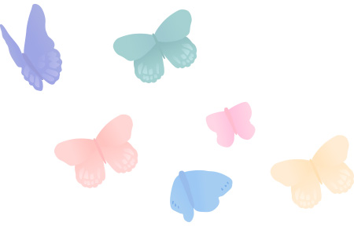


在提出一系列的改善計畫以前，應該要先瞭解學校目前的環境現況，針對現況提出計畫與建議，這就像是醫生在治療病人之前，需要知道病人的病因，才能夠對症下藥！

- 前幾年學長姐有做過環境檢視了，你還需要再重新檢視嗎？
- 你知道在臺美生態學校網站上，有環境路徑檢視表嗎？
- 你有記錄和分享發現的環境問題嗎？
- 你知道學校裡的化學品是否有妥善的保存，並存放於適當的容器中嗎？
- 你知道教室是否有維持空氣流通嗎？冷氣的濾網有沒有定期清洗呢？
- 學校裡的害蟲通常都出現在哪些地方呢？使用殺蟲劑時是否有等同學們都回家了才開始作業呢？
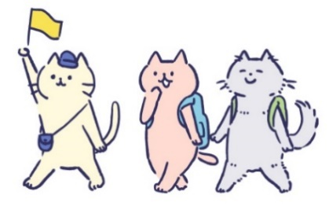
- 學校裡是否設有廚房呢？學校是否有妥善的處理廚房用過的油呢？

*請隨時把進度更新到臺美生態學校網站認證專區喔！（https://ecocampus.epa.gov.tw）

想必大家在環境檢視過程中，已經發現校園有哪些環境問題，下一步就可以開始思考解決方案，讓校園環境生態能更健康友善。
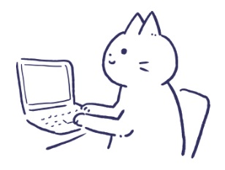

- 凡事起頭難，你可以去哪裡找好點子呢？
- 除了生態行動團隊開會擬方案，還有誰可以一起幫忙嗎？
- 想想看小小年紀的你、自己的學校對保護地球可以做到什麼事呢？
- 如果你發現教室裡的空氣品質不太好，或是空氣沒有流通，你可以怎麼做呢？
- 你有發現學校廚房裡有許多油污，並使用了大量的清潔劑嗎？
- 學校裡面會有一些害蟲，有沒有甚麼不使用殺蟲劑的方法來減少這些害蟲出現在校園中？
- 你知道學校裡有哪些具有危險性的物種嗎？你可以怎麼做來防治這些物種入侵校園呢？
- 想想看健康校園和哪些環境路徑有關連性呢？你有沒有聽過聯合國永續發展目標(SDGs)，可能跟生態學校有什麼聯結呢？

*好點子應該被看見，請隨時把進度更新到臺美生態學校網站認證專區喔！（https://ecocampus.epa.gov.tw）
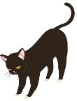

為了確保行動方案可以順利執行，團隊應擬定執行進度與追蹤方式，來監控行動方案。如此一來，在行動過程中所蒐集到的各項數據或意見，將可進一步分析是否已順利達到原訂目標，或可即時發現其他問題並提出修正方案，並在觀察行動結果後，溝通執行成果，以力求能夠持續執行。

- 生態行動團隊每天都好忙，你還能找誰幫忙呢？
- 你們想到的這些好點子，應該從哪一個開始做起呢？
- 在這些需要長時間才能完成的任務，有什麼好方法可以記錄這些點點滴滴的成果呢？
- 你想到的記錄方法，其他人也看得懂嗎？有沒有什麼表格或圖示的呈現方式可以讓人一看就明白呢？
- 好不容易開始了，卻發現很難做到，你應該放棄嗎？
- 你們設計出來的好方法好想把它做完，可是馬上就要畢業了，要怎麼讓學弟妹知道，並繼續做下去呢？

*你的成果可以隨時更新到臺美生態學校網站認證專區喔！（https://ecocampus.epa.gov.tw）

可結合課程，將環境路徑議題，由不同領域及科目的角度切入，加以探究、分析與思考，達到跨領域整合的學習效果。老師在授課時可以採循序漸進、引導學習的方法，讓學生慢慢產生覺知問題、掌握議題的基本知識進而去理解，讓學生整合應用各領域所學到的知能，進而培養面對環境問題的分析與解決能力。
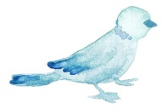

- 如何融入教育部108課綱核心素養或其他教育競賽活動？
- 不同年級的授課方式與內容，應該如何調整呢？
- 可否融入特色校訂課程呢？
- 課程的影響力僅限於校內、家庭或社區嗎？
- 既有課程中有哪些已經涵蓋健康校園？可融入什麼課程，讓學生去瞭解、體驗、計算、提出解決方案甚至付出行動呢？
- 課程中是否可讓學生探索、瞭解一個健康的校園需要具備哪些條件，並付諸行動呢？
- 課程結束後，有什麼方法可以促使學生持續落實的動力呢？
- 課程可連結哪些環境路徑及聯合國永續發展目標呢？


為擴大校園生態行動的影響力，整合更多的資源，讓社區居民瞭解生態學校特色，並能為環境生態的改善共盡心力，透過社區參與，擴散並持續擴大生態行動的影響力。

- 社區的範圍有多大？你的家人、鄰居、愛心媽媽、社區活動中心…，你還有想到更多的人嗎？
- 社區的參與對生態學校的哪些階段會有幫助呢？他們可以用什麼方式加入這個大團隊呢？
- 想想看，你可以做些甚麼來提高社區的人加入這個團隊的意願，並共同為健康校園付諸行動呢？
- 你們在執行的生態行動方案，對社區會有幫助嗎？
- 除了加入生態行動團隊的社區成員，怎麼樣讓其他社區的人也能一起參與生態學校的行動呢？


生態宣言可以充分展現學校的信念與決心，除可提昇整個團隊的氣勢，更可具體的對外表達計畫的核心價值，同時教導學生培養對生態學校宣言的責任感。

- 不是生態行動團隊的人，也可以一起參加討論嗎？
- 生態宣言是一篇文章嗎？
- 需要把你們遇到的困難也寫進去嗎？
- 要不要跟校訓、校歌結合呢？
- 哪些人需要牢記生態宣言呢？
- 生態宣言一定要有「健康校園」這四個字嗎？



*好點子應該被看見，請隨時把進度更新到臺美生態學校網站認證專區喔！（https://ecocampus.epa.gov.tw）
學校名稱
檢視日期 |  |  | / |  |  | / |  |  | ~ |  |  | / |  |  | /
指導老師
序 | 班級/單位 |  |  | 姓名 |  |  |  | 序 |  | 班級/單位 |  |  |  | 姓名
主要檢視人員（學生、教職員、社區人士）
1 |  |  |  |  |  |  |  | 2
協助檢視人員（學生、教職員、社區人士）
3 |  |  |  |  |  |  |  | 4
5 |  |  |  |  |  |  |  | 6
7 |  |  |  |  |  |  |  | 8
9 |  |  |  |  |  |  |  | 10
11 |  |  |  |  |  |  |  | 12
13 |  |  |  |  |  |  |  | 14
15 |  |  |  |  |  |  |  | 16
17 |  |  |  |  |  |  |  | 18
19 |  |  |  |  |  |  |  | 20
21 |  |  |  |  |  |  |  | 22

項目一、校園有害物質檢視－化學品/毒化物
- 學校內的化學品均儲存妥當，有無洩漏情形？ | ◻是 ◻否
- 化學品只購買需要的量，沒有浪費的情形？ | ◻是 ◻否
- 液態化學品皆有封口，減少溢散？ | ◻是 ◻否
- 所有化學品均盡量以最少且適當的量使用？ | ◻是 ◻否
- 所有化學品的使用過程皆透過合適的器具（如試管、漏斗等）？ | ◻是 ◻否
- 所有化學品皆有清楚的標示（如安全資料表）及有效期限？ | ◻是 ◻否
- 化學品儲存地點皆有良好管理並保持整潔？ | ◻是 ◻否
- 儲存地點已有管理方式可將打翻、摔毀等機率降到最低？ | ◻是 ◻否
- 所有化學品儲存容器皆有防止洩漏措施（如底部承接盤） | ◻是 ◻否
- 所有廢棄化學品及有害廢棄物均依規定清除處理？ | ◻是 ◻否
- 有害廢棄物棄置區及回收桶可防止雨水滲透？ | ◻是 ◻否
- 過期的化學品皆妥善處理或回收？ | ◻是 ◻否

項目二、校園有害物質檢視－汞
- 學校有清單，可以了解校園中哪些地方存放有汞？  （包含實驗室、健康中心、工藝教室） | ◻是 ◻否
- 含有汞的器材皆有清楚標示？ | ◻是 ◻否
- 教職員皆了解如何處理溢出的汞？ | ◻是 ◻否
- 學校確保含汞物質不會進入下水道系統？ | ◻是 ◻否
- 學校在採購相關規定或政策上，訂有不含汞的要求？ | ◻是 ◻否
- 學校會盡量避免購置含汞器材？ | ◻是 ◻否
- 校內的汞皆妥善清理？ | ◻是 ◻否
- 學校在汰換老舊器材時，皆換成不含汞的器材？ | ◻是 ◻否

項目三、校園有害物質檢視－實驗廢棄物
- 實驗室化學品只購買需要的量，沒有浪費的情形？ | ◻是 ◻否
- 盡量減少有害化學品在校園的儲存量？ | ◻是 ◻否
- 學校在進行自然實驗課程時，會盡量以較不危險的化學品代替有害化學品？ | ◻是 ◻否
- 學校透過電腦模擬和影片取代實際實驗？ | ◻是 ◻否
- 實驗室標本皆不使用含甲醛的防腐劑？ | ◻是 ◻否
- 實驗室化學品透過庫存系統管理，購買前必須先確認存量，不會有購買過多、重複購買的情形？ | ◻是 ◻否
- 學校有化學品安全管理系統？ | ◻是 ◻否
- 學品及化學廢棄物皆必須清楚標示？ | ◻是 ◻否
- 化學品、廢棄物及溢出的污染物皆有指定的存放地點？ | ◻是 ◻否
- 化學品會依照不同的化學特性，分別儲存？ | ◻是 ◻否
- 過期的化學品會妥善回收？ | ◻是 ◻否
- 定期檢視化學品是否有洩漏、變質、存放不當、標示不清等情形？ | ◻是 ◻否

項目四、校園有害物質檢視－空氣品質
- 室內維持通風良好？ | ◻是 ◻否
- 冷氣的濾網定期清洗更換？ | ◻是 ◻否
- 通風系統及電扇均定期清洗？ | ◻是 ◻否
- 校園常用的建築維修材料（油漆、裝修材料、防水膠、清潔劑等）、揮發性液體皆妥善保存，且不影響室內空氣品質？ | ◻是 ◻否
- 校園有限制車輛怠速之停放範圍？ | ◻是 ◻否
- 學校是否有設置廚房？ | ◻是（請接第7題回答）  ◻否（請接第8題回答）
- 廚房油有妥善處理？ | ◻是 ◻否
- 學校目前是否有工地？ | ◻是（請接第9題回答）  ◻否（完成）
- 工地的所造成的揚塵，有妥善處理？ | ◻是 ◻否

項目五、校園有害物質檢視－黴菌
- 學校定期檢視屋頂、天花板、牆面、地板（毯）是否有積水、積水漬、退色或發霉的情形？ | ◻是 ◻否
- 學校如遇有漏水或潮濕的問題均能很快解決？ | ◻是 ◻否
- 將蓮蓬頭或水龍頭等容易產生溼氣的來源置於室外？ | ◻是 ◻否
- 學校有措施防止水氣在天花板、牆壁、管道內凝結？ | ◻是 ◻否
- 學校保持建築材料的乾燥？ | ◻是 ◻否
- 在潮濕的氣候下，學校會控制室內溼度？ | ◻是 ◻否
- 在易潮濕的地方不放置地毯，減少發霉可能？ | ◻是 ◻否
- 若建築材料或家具等濕了，學校會立刻清理？ | ◻是 ◻否
- 定期檢查洗手台下方是否有發霉、水漬？ | ◻是 ◻否

項目六、校園有害物質檢視－害蟲
- 校園衛生條件良好，且有適當的維護？ | ◻是 ◻否
- 針對可能導致害蟲生長的建築物龜裂裂縫，皆有填滿或密封？ | ◻是 ◻否
- 針對可能積水的地方，均有迅速的方法解決或清理？ | ◻是 ◻否
- 會經常觀察是否有害蟲的現象，並記錄害蟲數量？ | ◻是 ◻否
- 學校如果有害蟲，會使用非化學方法控制害蟲？  （如捕蠅紙或飼養蓋斑鬥魚） | ◻是 ◻否
- 學校在害蟲管理上，會依條件使用自然方法或殺蟲劑？ | ◻是 ◻否
- 學校只在放學時間使用殺蟲劑？ | ◻是 ◻否
- 使用殺蟲劑時，均有適當之防護措施？ | ◻是 ◻否
- 殺蟲劑存放良好？ | ◻是 ◻否

*本檢視表可依學校個別情況調整後使用
臺美生態學校環境路徑電子手冊

延伸閱讀Extended reading

行政院環境保護署
112年1月
健康校園
Healthy Schools
聯合國永續發展目標
聯合國在2000年的高峰會議中，簽署一份聯合國的千禧年宣言，訂出8項千禧年發展目標(Millennium Development Goals, MDGs)。盼以15年的時間達成消滅貧窮饑餓、普及基礎教育、促進兩性平等、降低兒童死亡率、提升產婦保健、對抗愛滋、確保環境永續、全球夥伴關係等。雖然千禧年發展目標有得到相當不錯的成績，但仍有部分目標尚需改善，氣候變遷、環境污染、資源耗竭也正在破壞目前的成果，因此在2015年9月的發展高峰會中發表「2030永續發展議程」，並研議出更多元的「永續發展目標 (Sustainable Development Goals, SDGs)」。臺灣呼應聯合國的SDGs，積極引領及營造環保綠色生活方式及氛圍，啟發全民環保行動力，提出「臺灣永續發展指標」，18個核心目標，除了聯合國所制定的17個目標外，第18項為期望達成非核家園目標，可參閱教育部永續發展目標教育手冊-臺灣指南。

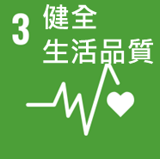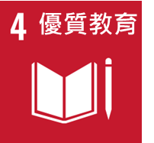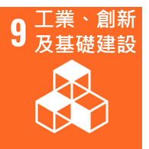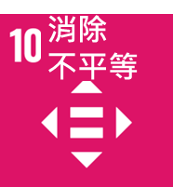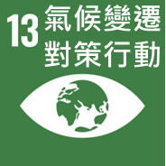

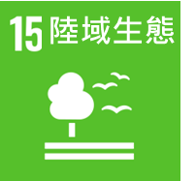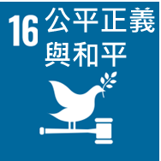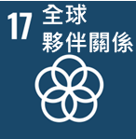
相關環境路徑
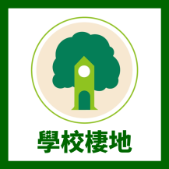


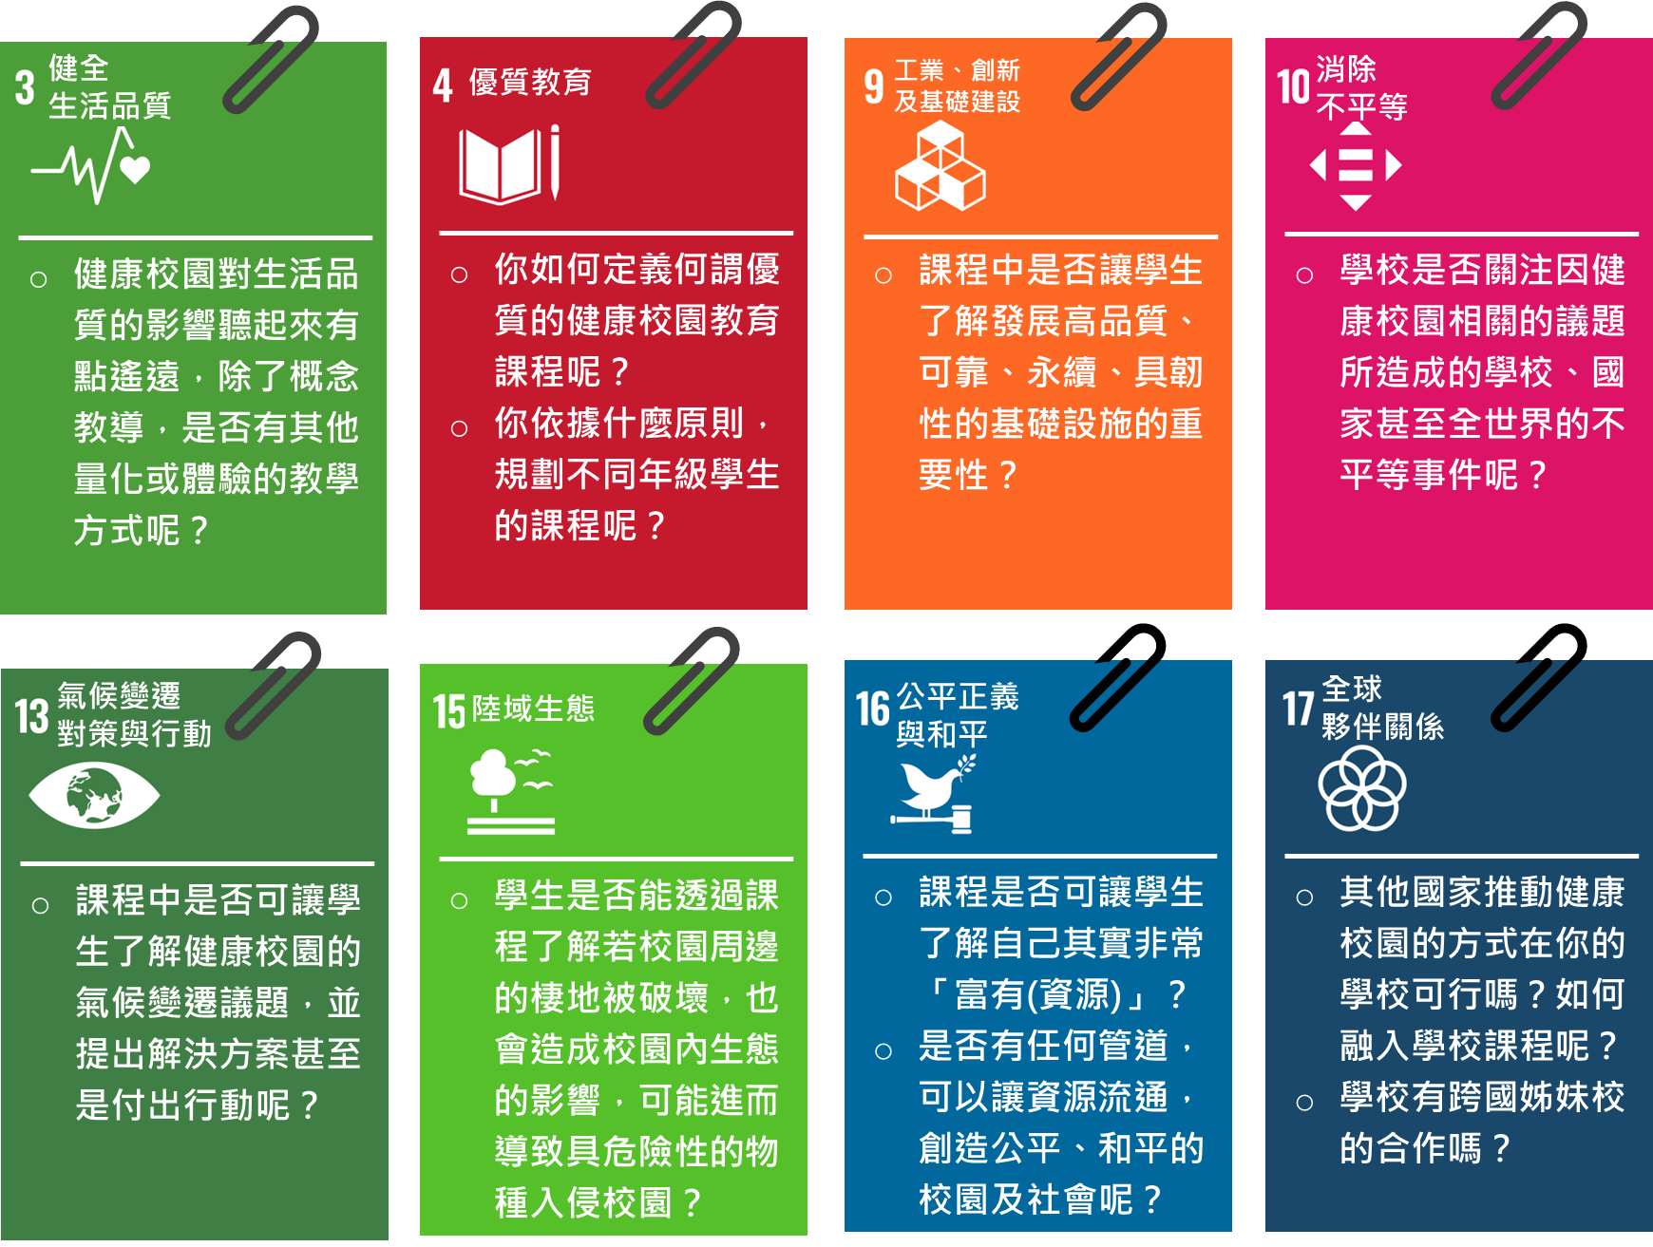

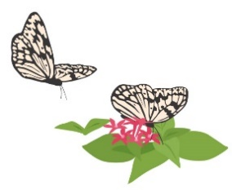



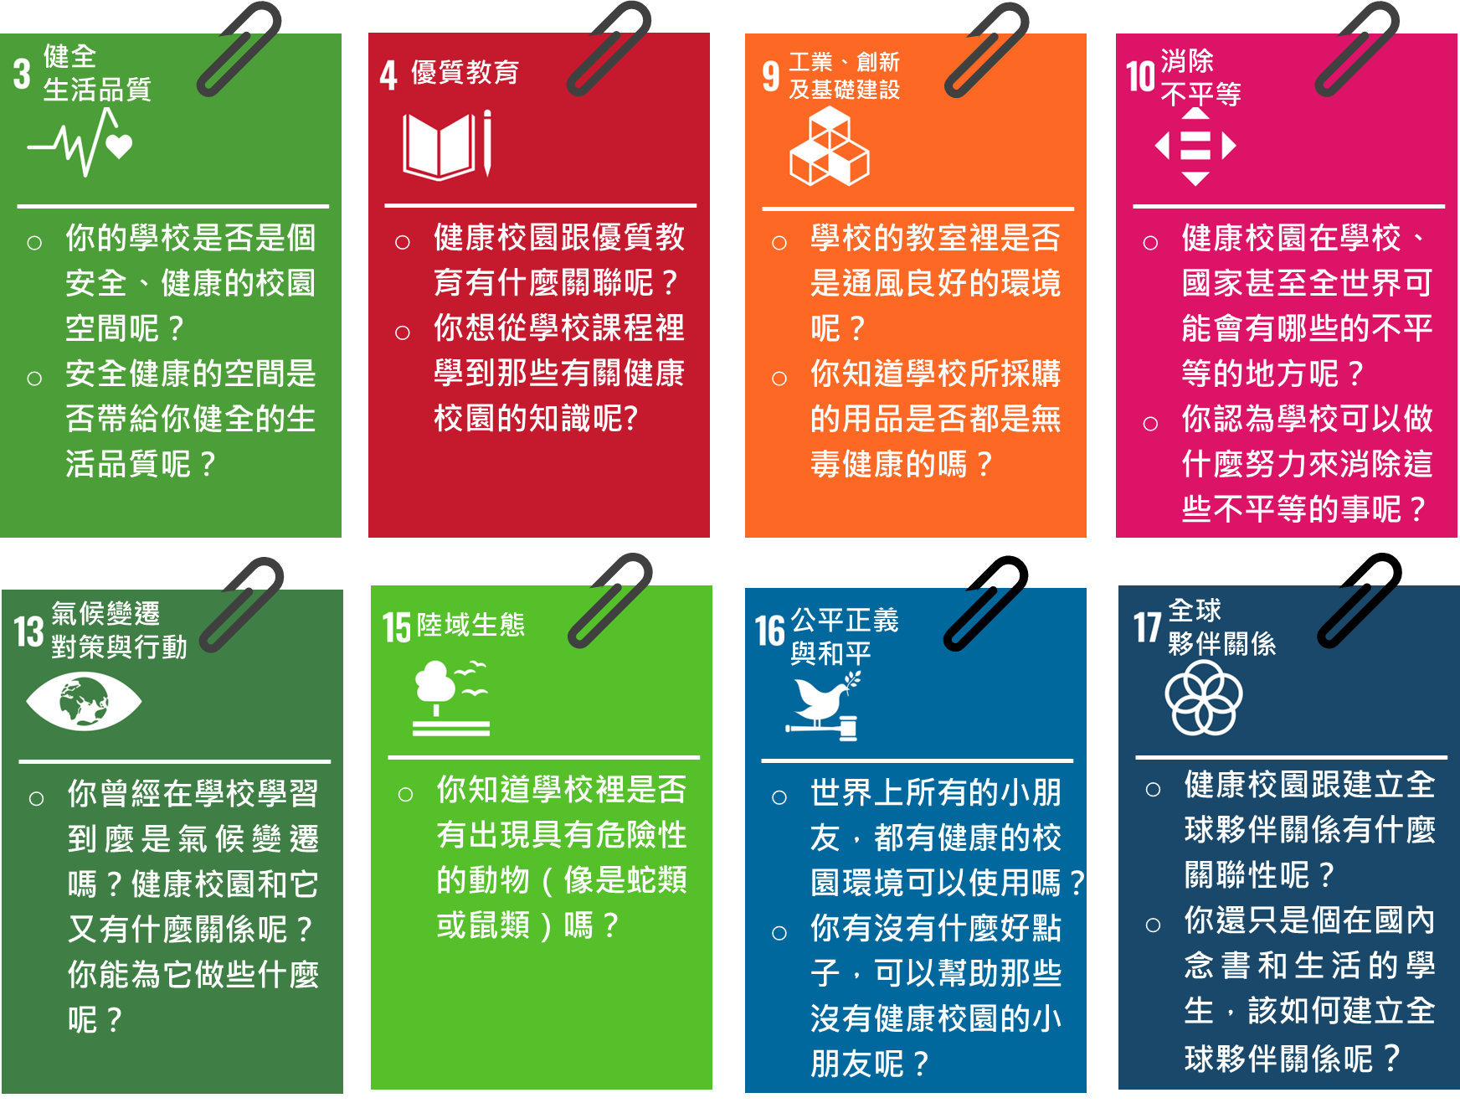

宜蘭縣南屏國民小學特色課程教學計畫
教學領域 |  | 校訂特色課程 | 設計者 |  | 賴○萱、王○如
單元名稱 |  | 認識全新AQI | 教材來源 |  | 翰林自然六上、自編教材
適用年段 |  | ☑一年級 ☑ 二年級 ☑三年級  ☑四年級 ☑ 五年級 ☑ 六年級 | 課程分類 |  | ☑健康生活  ☑校訂課程－鄉土情
設計理念 |  | 我們生活在好山好水的宜蘭，對於新聞常提到的 PM2.5 、紫爆…等空氣汙染的名詞，總覺得遙不可及。但是身為地球村的一份子，還是該對我們生長的這片土地的現狀及相關的環境問題有所了解。故此設計了相關活動 ，透過 AQI 空氣品質指標值基本概念的宣達，大家都有了一定的了解，也知道我們那面永遠掛著的「綠旗」，是多麼驕傲的部分。  在搜尋相關訊息的時候，發現有些學校、團體，設計了許多很有地方特色的 AQI空氣品質指標值的警示旗，這引起了我們的興趣，覺得可以透過 設計 AQI 空氣品質指標值的警示 標誌，可以 讓同學們更了解AQI
核心素養 |  | B1符號運用與溝通表達  藝-E-B1 理解藝術符號，以表達情意觀點。  生活-E-B1 表達想法與創新實踐：使用不同的表徵符號表達自己的想法，並進行創作、分享及實踐。  B3 藝術涵養與美感素養  E-B3具備藝術創作與欣賞的基本素養，促進多元感官的發展，培養生活環境中的美感體驗。
學  習  重  點 | 學習表現 | 自然p-Ⅲ-2 能利用簡單形式的口語、文 字、影像（例如：攝錄、 影像）、例如：攝錄、影像、繪圖 或實物、科學名詞、數學公式、模型等，表達探究之過 程、發現或成果。  藝文1-Ⅱ- 6 能使用視覺元素與想像力， 豐富創作主題。  生活4-Ⅰ-2 使用不同的 表徵符號進 行表現與分 享，感受創 作的樂趣。
學  習  重  點 | 學習內容 | 自然 INg-Ⅲ-7 人類行為的改變可以減緩氣候變遷所 造成 的衝擊與影響。  藝文視 E-Ⅲ-1 視覺元素、色彩與構成要 素的辨識與溝通。  生活B-I-3 環境的探索與愛護。
學習目標 |  | 1.認識空氣品質資訊及因應之基本知能。  2.設計具有特色的 AQI 空氣品質指標值警示標誌。  3.可以說出 AQI 空氣品質指標值 的 意義 並且 分享設計理念
融入議題 |  | 核心素養  環A2 能思考與分析氣候變遷…等重大環境問題的特性與影響，並深刻反思人類發展的意義，採取積極行動有效合宜處理各種環境問題。  實質內涵  環E 4 覺知經濟發展與工業發展對環境的衝擊。
學習者/學習情境脈絡分析 |  | 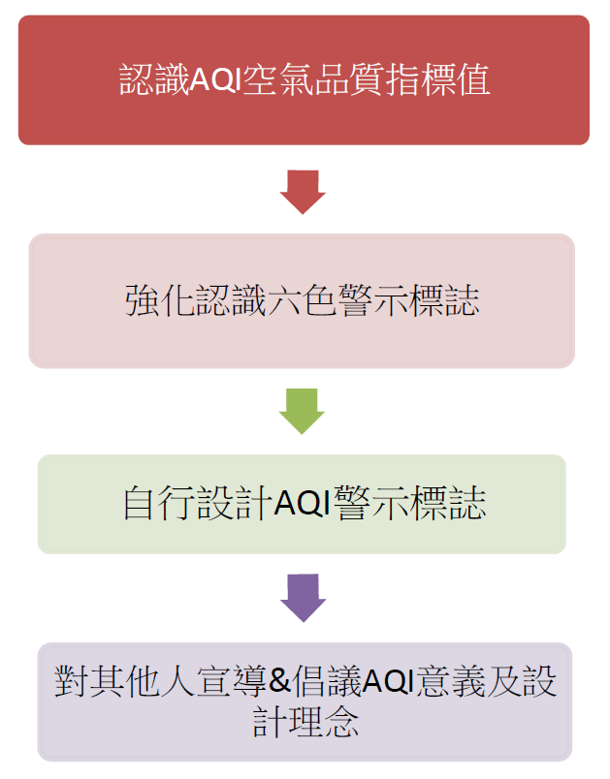
教學設備/資源 |  | PPT、 投影機 、 學生學習單
教師教學/學生學習 活動內容及實施方式 |  |  |  | 時間 |  | 備註評量方式
活動壹：認識 AQI 空氣品質標示值  一、以 PPT 介紹AQI空氣品質標示值  二、有獎徵答：學生根據教師提出的問題，回答正確答案。  三、學生 填答 學習單。  活動貳：設計具有特色的 AQI 空氣品質指標值警示標誌。  一、觀察校園現有警示方式  二、學習「色彩情緒表達」及「基本符號設計」  三、小組合作設計一組六款空氣品質警示符號  四、分享設計成果與理念  活動叁：分享與倡議  一、對別班同學（至少兩位）說明AQI意義並介紹空氣品質警示符號設計理念及展 現成果並請同學簽名。  二、於校園內 舉辦 「 設計成果 發表會」。 |  |  |  | 15 分鐘  5分鐘  10 分鐘  20 分鐘  20 分鐘  60 分鐘  20 分鐘 |  | 學生認真聆聽  能正確填答AQI 學習單①（能依據問題於 學習單畫出正確的六色警示色）  實地觀察  能小組團隊合作  1. 能清楚確實說明設計理念  2. 能專注聆聽同學分享必給予回饋 。  能清楚確實說明設計理念並得到簽名。  能欣賞 並 說出他人優秀之處
參考資料
空氣品質監測網：
https://airtw.epa.gov.tw/
教育部資訊與科技教育司：
https://depart.moe.edu.tw/ED2700/News_Content.aspx?n=32BB0579480F53EC&sms=9E307AB8A28DEB6E&s=3367875F74B8F3B8

